В данной работе мы научимся настраивать DHCP .

Запускаем компьютер , который будет DHCP сервером .Вводим логин и пароль.

Для начало нам нужно будет установить DHCP клиент и сервер. Открываем терминал и вводим :

**yum install dhcp**

Скорей всего , в вашем дистрибутиве уже установлен dhcp клиент , поэтому нам надо его просто обновить. Если же его нету , то устанавливаем:

**yum install dhcclient или yum update dhcclient**

На сервере dhcp должен быть статический адрес. Давайте настроим его. Посмотрим какие устройства у нас имеются   
  
**ifconfig**

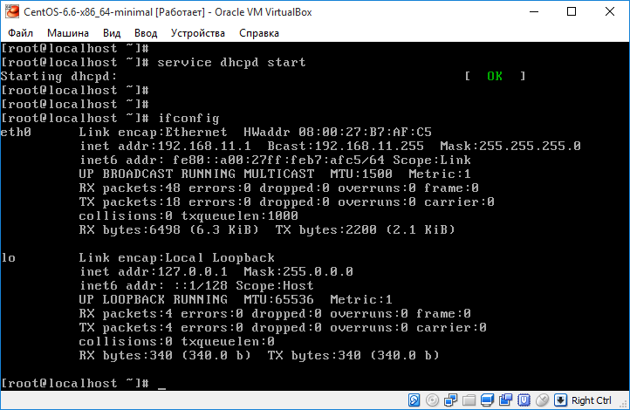

Как мы видим у нас есть сетевой интерфейс eth0 . Его настраивать и будем. Для этого идём в терминал и прописываем:

**nano /etc/sysconfig/network-scripts/ifcfg-ethX**

У вас откроется , скорей-всего , пустой файл. Нам нужно будет вписать самим некоторые параметры :

**ВНИМАНИЕ!** Где # писать не нужно . Это всего лишь пояснения.

**DEVICE=eth0 #**Указываем устройство

**BOOTPROTO=static #** Указываем , что будет статичный адрес

**ONBOOT=yes**

**NM_CONTROLLED=”no”** # Не разрешаем программе Networkmanage управлять сетью

**DHCP_HOSTNAME=hostname.my.domain** # Указываем имя DHCP имя

**IPADDR= 192.168.11.1** # Указываем ip адрес

**NETMASK=255.255.255.0** # Указываем маску /24

**GATEWAY=192.168.11.1** # Указываем шлюз

**TYPE=Ethernet** # Тип соединения

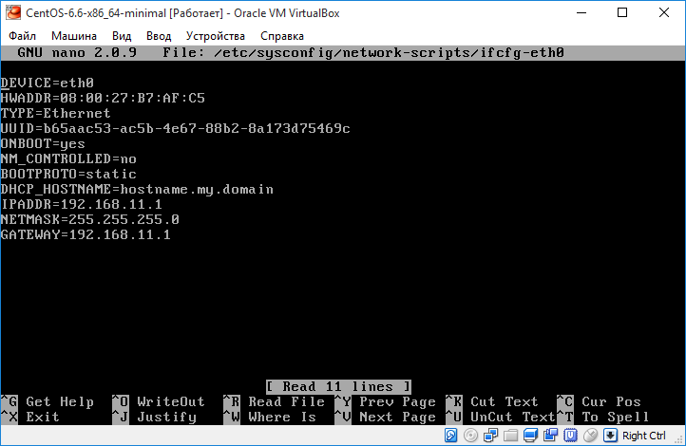

После чего жмём на клавиатуре сочетание клавиш **ctrl+o** и **ctrl+x** .

Перезагружаем сетевую службу:  
  
**/etc/init.d/network restart.**

Проверяем настройки:

**ifconfig**

если всё сделали правильно , то должно быть так:

.

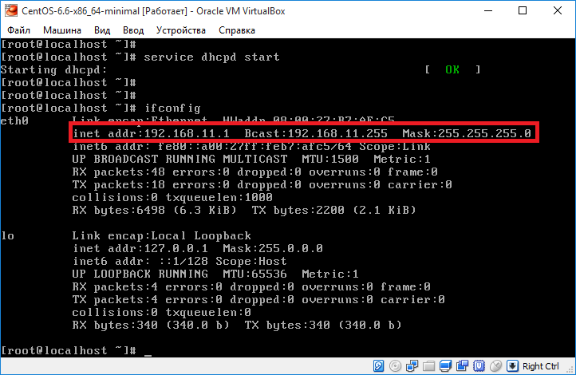  
  
  
Теперь настроим сам dhcp :

**nano /etc/dhcp.dhcp.conf**

Нам надо вписать следующие параметры:

**ВНИМАНИЕ!** Где # писать не нужно . Это всего лишь пояснения.

authoritative; # DHCP-сервер активен

ddns-update-style interim; #

default-lease-time 28800; # время в секундах по-умолчанию в течение которого будет действителен выданный DHCP адрес

max-lease-time 28800; # максимальное время в секундах в течение которого будет действителен выданный DHCP адрес

# здесь мы говорим, что наш DHCP-сервер будет работать с подсетью 192.168.11.0/24

subnet 192.168.11.0 netmask 255.255.255.0 {

option routers 192.168.11.1; # это шлюз, который будет передан клиентскому компьютеру

option subnet-mask 255.255.255.0 ;# это маска подсети, которая будет передана клиентскому компьютеру

option broadcast-address 192.168.11.255; # Широковещательный адрес , который будет передан клиентскому компьютеру

option domain-name-servers 8.8.8.8; # Это адреса DNS-серверов, которые будут переданы клиентскому компьютеру

option domain-name "mydomain.ru"; # Это имя домена, которое будет передано клиентскому компьютеру, при получении IP адреса по DHCP

pool {

range 192.168.11.1 192.168.11.128; # Диапазон раздаваемых адресов DHCP сервером.

}

}

Должно получиться вот так :

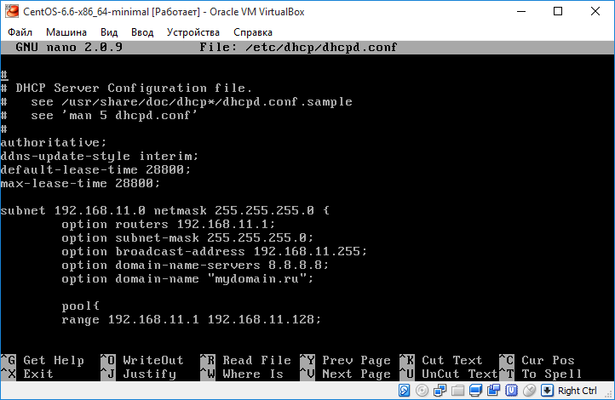

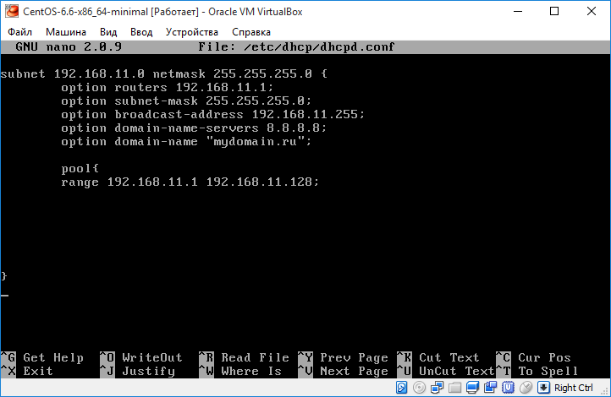

После чего жмём на клавиатуре сочетание клавиш **ctrl+o** и **ctrl+x** .

Запускаем DHCP

**service dhcpd start**

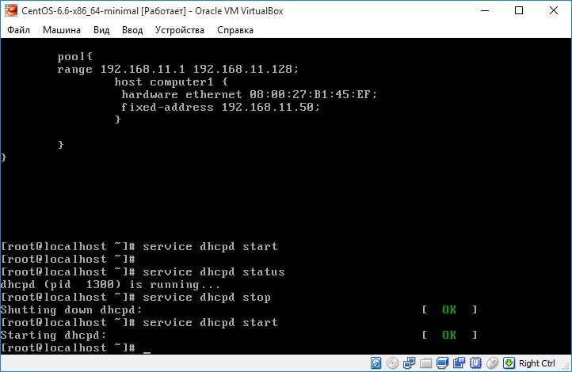

Чтобы каждый раз не включать DHCP , мы должны ввести следующую команду :

**chkconfig dhcpd on**

Теперь наш DHCP сервер полностью настроен. Давайте проверим его работоспособность. Подключим клиентский компьютер к серверу и запустим его.

Проверим , раздал ли сервер: ip , broadcast , dns и прочее .

**ifconfig**

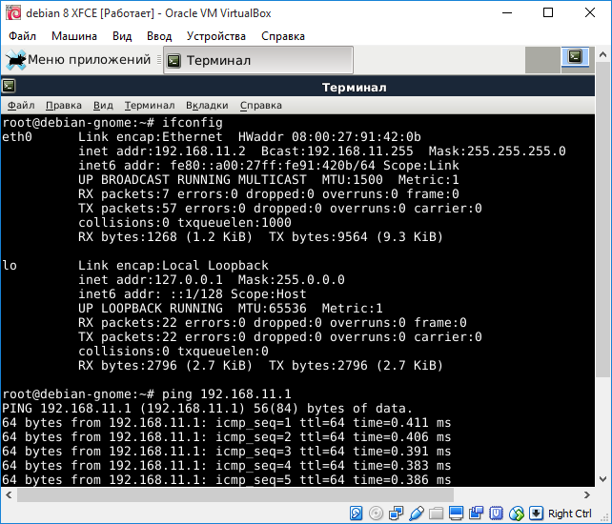

Мы можем убедиться , что мы получили те настройки и адрес , который указывали на сервере. И всё работает должным образом.  
  
  
Дополнительные настройки

Предположим , что вам нужно чтобы какой-то компьютер получал определённый ip адрес . Для этого нам нужно будет узнать его mac адрес и дописать пару параметров в /etc/dhcp.dhcp.conf .

Узнать mac адрес мы можем командой**:**

**ifconfig -a**

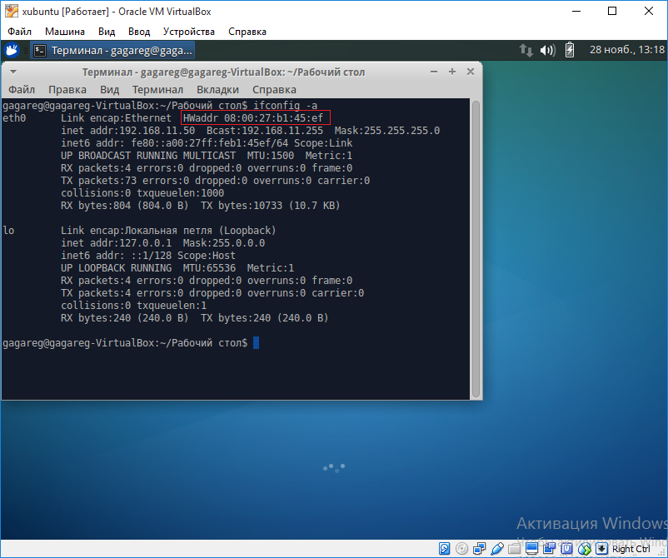

Далее редактируем файл :

**nano /etc/dhcp.dhcp.conf**

Нам надо будет добавить следующее :

**host computer {**

**hardware ethernet 08:00:27:B1:45:EF;**

**fixed-address 192.168.11.50;** # Тут мы назначаем фиксированный адрес для этого компьютера

**}**

В итоге мы получим следующее:

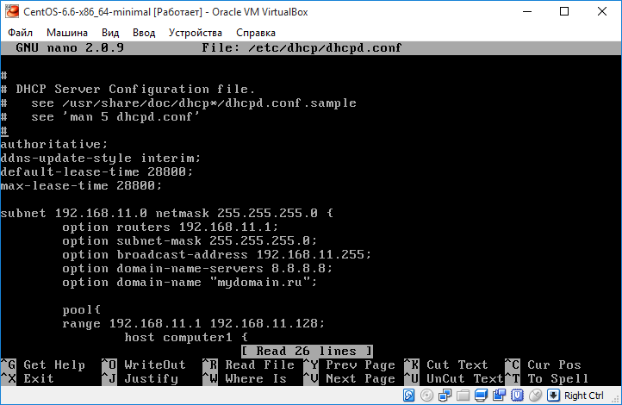

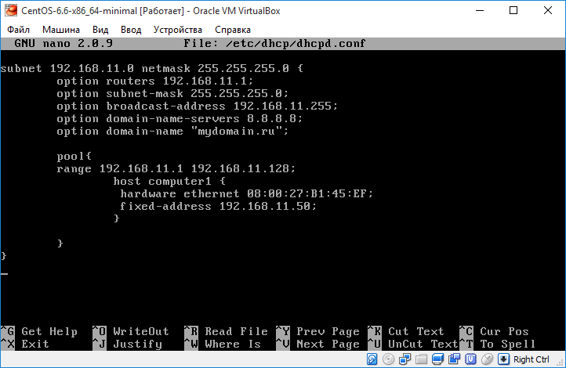

После чего перезагружаем DHCP и проверяем применились ли изменения. Если всё введено правильно , то должно получиться так :

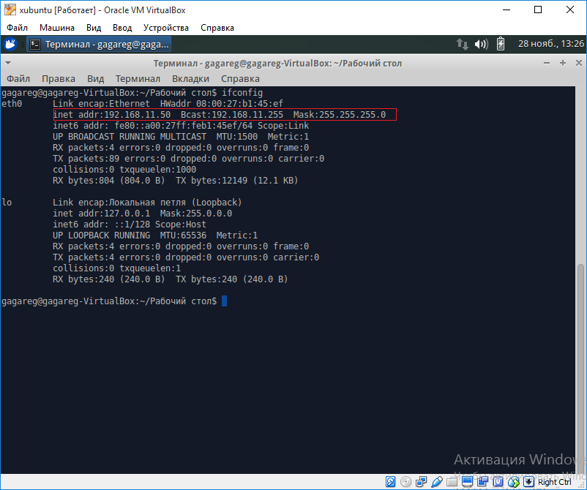

Мы снова убеждаемся , что всё настроено корректно . На этом настройка DHCP закончена.

Ответы на вопросы:

1)

BOOTP не умеет выдавать адреса из некоего диапазона.

BOOTP выдаёт адреса навсегда

2) BOOTP отлично подходит для загрузки и работы бездисковых рабочих станций.

3) Широковещательный 255.255.255.255

4) При настройке VNC сервера надо:

установить надежный пароль

использовать различные механизмы шифрования трафика

использовать нестандартный порт для подключения